Chủ đề: [Giải toán 6 sách kết nối tri thức với cuộc sống] tập 2 - Bài 36. Góc
Dưới đây Đọc tài liệu xin gợi ý trả lời Bài 8.27 trang 60 SGK Toán lớp 6 Tập 2 sách Kết nối tri thức với cuộc sống theo chuẩn chương trình mới của Bộ GD&ĐT:

Giải Bài 8.27 trang 60 Toán lớp 6 Tập 2 Kết nối tri thức
Câu hỏi : Quan sát mặt đồng hồ dưới đây.
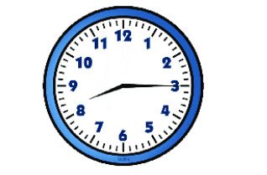
Trong các vạch chỉ số trên mặt đồng hồ, những vạch nào nằm trong góc tạo bởi kim giờ và kim phút khi đồng hồ chỉ 8 giờ 15 phút?
Giải
Cách 1: Vạch số 8, 7, 6, 5, 4.
15 phút chỉ số 3 nên số 3 nằm trên kim phút. Do đó số 3 không nằm trong góc tạo bởi kim phút và kim giờ.
Cách 2:
Trong các vạch chỉ số trên mặt đồng hồ, những vạch nằm trong góc tạo bởi kim giờ và kim phút khi đồng hồ chỉ 8 giờ 15 phút (kim giờ chỉ qua số 8 nhưng chưa đến số 9, còn kim phút chỉ đúng số 3) là vạch chỉ các số 4; 5; 6; 7; 8.
-/-
Vậy là trên đây Đọc tài liệu đã hướng dẫn các em hoàn thiện phần giải toán 6: Bài 8.27 trang 60 Toán lớp 6 Tập 2 Kết nối tri thức. Chúc các em học tốt.

